РЕФЕРАТ

Дипломна робота: 93 с., 14 рис., 9 табл., 31 посилання, додаток.
ОБРОБКА МУЗИКИ, ОБРОБКА ПРИРОДНОЇ МОВИ, КЛАСИФІКАЦІЯ КОМПОЗИТОРІВ, ОБРОБКА MIDI, КОДУВАННЯ МУЗИКИ.
Об'єктом дослідження є обробка музичних даних, представлених у форматі MIDI.
Предметом дослідження є застосування методів обробки природної мови для аналізу та класифікації музичних композицій.
Метою роботи є перевірка припущення про роль фундаментальних характеристик нот у формуванні унікального стилю композитора.
У роботі досліджено можливості застосування методів NLP для аналізу музичних даних з метою класифікації творів за композиторами. Розроблено комплексний метод обробки MIDI-файлів з подальшим створенням словника унікальних музичних символів. Цей метод кодує фундаментальні характеристики нот (висота, динаміка, тривалість), а також групує одночасно зіграні ноти в акорди.
Виконано порівняльний аналіз п'яти методів векторизації музичних послідовностей: усереднення, коваріації, комбінованого методу, TF-IDF та максимального об'єднання.
З використанням алгоритмів машинного навчання Random Forest, SVM, KNN та Logistic Regression було виконано класифікацію музичних творів. За її результатами встановлено, що комбінований метод усереднення та коваріації найефективніше зберігає як загальний стиль музичного твору, так і його внутрішню варіативність.
Отримані результати підтверджують гіпотезу про суттєвий вплив фундаментальних характеристик нот на формування унікального музичного стилю композитора та демонструють перспективність застосування методів NLP для аналізу музичних даних.
ABSTRACT

Master's thesis: 93 p., 14 figures, 9 tables, 31 references, appendix.
MUSIC PROCESSING, NATURAL LANGUAGE PROCESSING, COMPOSERS CLASSIFICATION, MIDI PROCESSING, MUSIC ENCODING.
The object of the study is the processing of the MIDI musical data.
The subject of research is the establishment of the NLP methods for the analysis and classification of the musical compositions.
The purpose of the work is to verify the assumption about the role of the fundamental characteristics of notes in shaping the unique composers’ style.
The work investigates the possibilities of applying NLP methods for musical data analysis with the purpose of classifying songs by composers. A method for processing MIDI files with subsequent creation of a dictionary of unique musical symbols has been developed. This method encodes fundamental note characteristics (pitch, dynamics, duration) as well as groups simultaneously played notes into chords.
A comprehensive analysis of five methods of vectorization of musical sequences is presented: averaging, covariance, combined method, TF-IDF and max pooling.
Using the Random Forest, SVM, KNN and Logistic Regression algorithms, the classification of musical works was performed. Based on the obtained results, it was determined that the combination method of averaging and covariance most effectively preserves both the original style of musical creativity and its internal variability.
The obtained results confirm the hypothesis about the influence of the fundamental characteristics of notes on the composers’ unique musical style and demonstrates the promising future of using NLP methods for analyzing musical data.

ВСТУП

У сучасному світі кількість доступного музичного контенту досягнула неосяжних масштабів. Щодня створюються тисячі нових пісень і композицій, до яких цифрові стримінгові платформи надають доступ мільярдам. Це створює нові виклики для систем автоматизованого аналізу, систематизації та рекомендації музики.
Паралельно з цим, методи NLP демонструють видатні результати в аналізі та класифікації текстових даних. Символьне представлення музичних MIDI-файлів надає можливості для застосування цих технологій у контексті музики. Перетин галузей MIR та NLP має значний потенціал в сфері інноваційних методів аналізу, які зможуть враховувати як структурні закономірності композицій, так і фундаментальні характеристики окремих нот.
Метою цієї роботи є дослідження та розробка методів застосування технік NLP для аналізу символьних музичних даних з метою класифікації музичних творів за композиторами. Це передбачає, насамперед, створення гнучкого і ефективного способу кодування музики для подальшого застосування на ній алгоритмів машинного навчання.
Об'єктом дослідження є обробка музичних даних, представлених у форматі MIDI, з подальшим застосуванням на ній методів та алгоритмів NLP.
Предметом дослідження є адаптація технік NLP, а саме токенізації, векторизації та класифікації, для роботи з музикою.
Наукова новизна роботи полягає в дослідженні можливості використання методів NLP для аналізу музики, з урахуванням як фундаментальних характеристик нот, так і високорівневих музичних патернів, що дозволить виявляти унікальні стилістичні особливості композиторів на всіх рівнях музичного виконання.

РОЗДІЛ 1 ДОСЛІДЖЕННЯ ГАЛУЗЕЙ NLP ТА MIR

1.1 Актуальність задачі аналізу і класифікації музичних творів

Технологія NLP пройшла значний еволюційний шлях від рудиментарних систем на основі правил, таких як ELIZA 1966 року [1], дійшовши до складних моделей глибокого навчання доступних широкій аудиторії, таких як Chat GPT. Паралельно з цими інноваціями обчислювальне дослідження музики також адаптувало використання методів обробки природної мови для обробки цифрових музичних даних як для аналітичного застосування, так і для генеративних задач. Ця ідея використання методів обробки природної мови з символьними музичними даними стає все більш поширеною всередині спільноти MIR.
З появою цифрової музики та інтернету, величезна кількість всілякого музичного контенту стала доступною для мільйонів користувачів по всьому світі. З появою мільйонів виконавців та пісень, користувачам стає дедалі важче знаходити цікавий саме для них музичний контент. Крім того, нескінченна кількість доступної музики відкрила нові можливості для дослідників, які працюють над аналізом музичної інформації. Це, в свою чергу, надає слухачам нові можливості для пошуку музики за персоналізованими рекомендаціями та музичною навігацією.
Через специфіку структури музики, її порівняння, або векторизація, є складною задачею. Ця складність пов'язана, насамперед, з неоднорідністю даних, тобто музика може зберігатись в декількох різних форматах, процес обробки яких дуже сильно відрізняється. Іншою складністю є спосіб представлення музики: під час роботи з музикою потрібно розуміти, яким чином її обробляти та які її характеристики враховувати. Ще однією проблемою є висока вартість оцінки контекстно-залежних систем — відсутність достатньо великих систематизованих наборів даних робить кожну оцінку трудомісткою.
Таким чином галузь MIR зіткнулася з численними викликами, пов'язаними з неоднорідністю даних, складністю представлення музичних структур, тощо. Використання методів обробки природної мови в контексті аналізу музики може відкрити нові можливості для подолання цих викликів. Символьне представлення музики (через MIDI-файли) дозволяє застосовувати класичні підходи NLP для вирішення задач аналізу та класифікації музичного контенту. Це особливо сьогодні, коли музичні стрімінгові сервіси потребують точних алгоритмів рекомендацій.
Застосування методів обробки природної мови до оброблених музичних даних дозволить покращити і розширити існуючі системи аналізу, пошуку та рекомендації музичного контенту.

1.2 Сучасний вигляд предметної області

На сьогоднішній день дослідженням комп'ютерного аналізу музики займається галузь MIR. MIR це новітній напрямок досліджень із комп'ютерного аналізу музики, що має спільні риси з багатьма науковими дисциплінами (рис. 1.1), наприклад, музикознавством, фізичною акустикою, психологією, комп’ютерними науками, машинним навчанням, тощо. Ця галузь охоплює теми досліджень, пов'язані з розумінням, моделюванням, обробкою та створенням музики. Дослідження MIR можуть бути умовно поділені на три основні категорії: анліз, обробка та генерація.
Аналогічним іншим сферам, MIR поступово перейшов від парадигми орієнтованості на знання, тобто знання надаються алгоритму дослідником, до парадигми орієнтованості на дані – знання отримуються саме з даних, без обов’язкової участі дослідника. Така зміна обумовлена розвитком відповідних суміжних сфер, зокрема сфери штучного інтелекту.
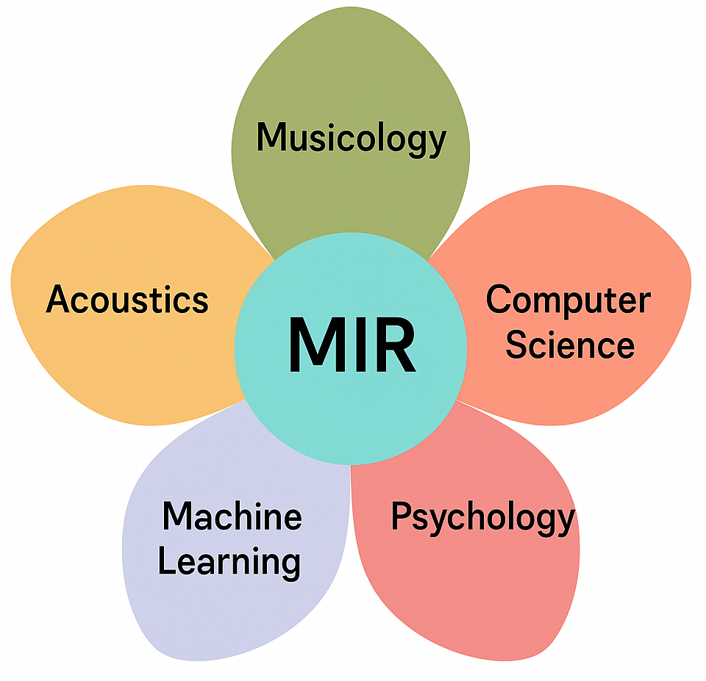

Рисунок 1.1 – Діаграма суміжних до MIR наук

Далі можна розглянути суміжну до MIR сферу – теорію музики. Фундаментальним об’єктом дослідження музичної теорії є нота. Вона описується кількома ключовими характеристиками, насамперед висотою, динамікою та довжиною. Висота ноти в музичній теорії є аналогом частоти в фізиці, динаміка та ритм в свою чергу є аналогами амплітуди та змінної тривалості нот та пауз у музичній хвилі [6].
Розглянемо, наприклад, фізичне обгрунтування гармонізації нот До та Соль. Ці дві ноти мають цілочисельні кратні їхніх основних частот, що розташовані близько одна до одної. Насамперед, нота До першої октави має частоту 261.63 Гц, а нота Соль в цій же октаві, відповідно, має частоту 392 Гц. Подвоєна частота цієї ноти Соль в свою чергу становить 784 Гц, що є майже ідентичним потроєній частоті ноти До. Таким чином, фізичний контекст музичної теорії є необхідним для справжнього розуміння музики.
Аудіофайли фіксують та сприймають музику як набір звуків, які можна описати різними формами хвиль та спектрограмами. Водночас символьні файли, наприклад музичні партитури або MIDI файли, описують музику використовуючи абстрактні нотації, які зазвичай складаються з нот, акордів, інтервалів, всіляких послідовностей, тощо. Хоча символьне представлення музики і потребує складніших систем позначень, воно дозволяє досліджувати музику на високому рівні, тобто аналізувати послідовності акордів, гармонію, форму, текстуру, динамку, тощо. На практиці символьне представлення музики є і залишається домінуючим в сфері цифрового продюсування музики, де зазвичай використовується формат MIDI, що є розповсюдженим стандартом серед робочих аудіо станцій (DAW).
Навіть поза межами дисципліни комп’ютерних наук, в колах дослідників музичної теорії, постійно проводяться паралелі між музикою та природною мовою людини. В такому контексті музику розглядають як окрему лінгвістичну систему, що має схожу природною мовою структурну та, що найважливіше, спільну ціль – комунікацію між людьми. Ці самі паралелі також вивчаються в чисельних роботах з галузей NLP та MIR.
Символьна музична репрезентація, як і мова людина, є семіотичною системою [4], що спирається на конкретну послідовність розташування заздалегідь визначених символів. В рамках певного музичного твору ці символи можуть бути сегментовані або згруповані на різних рівнях (рис. 1.2). Наприклад, звичайний текст може бути розбитий на пункти, підпункти, абзаци, речення, фрази, слова, літери, тощо. Так само і музичний твір може містити в собі складові одиниці, такі як секції, музичні фрази, акорди, ноти, тощо [6].

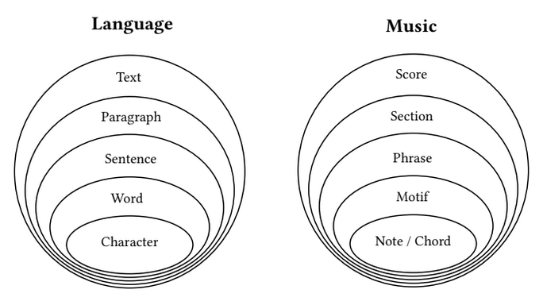

Рисунок 1.2 – Порівняння складових одиниць мови людини та музики

Аналогічно до структурування і дослідження загальних конструкцій мови людини, таких як граматика або синтаксис, було запропоновано схожі моделі і для музики [2, 3, 4]. Такі музичні граматики спираються на низькорівневі музичні поняття, такі як перехід від дисонансу до консонансу, гармонія, напруга та розв’язання, тощо. Подібні синтаксичні та граматичні правила роблять використання природної мови спільним досвідом для всіх її носіїв, тобто одні й ті самі конструкції викликатимуть схожі або ідентичні когнітивні реакції у співрозмовника чи слухача [5]. І мова, і музика притаманні лише людям, вивчаються шляхом спостереження і повторення дій інших людей, є послідовними і протяжними у часі, спочатку з’явились в усній формі, потім почали використовуватись і в письмовій.
Проте, разом з усіма подібностями існує і певна різниця в представленні мови і музики, насамперед музиці притаманна поліфонія (одночасне і рівноправне звучання декількох голосів), ритм, мультимодальність елементарної одиниці – ноти, яка характеризується одночасно кількома музичними особливостями (висотою, динамікою та довжиною) [6].
Окрім виявлених схожостей мови людини та музики, сфери NLP та MIR так само пов'язані між собою за природою задач які вони досліджують та розв’язують (рис. 1.3).
Одними з найбільш релевантних є задачі з використанням розмічених даних для класифікації різноманітних текстових документів або музичних творів за їхніми характеристиками [7, 8], основними з них, відповідно для MIR та NLP, є:
- класифікація музичних композиторів та визначення авторства тексту;
- класифікація походження народних пісень та виявлення мови;
- класифікація музичних жанрів та стилів тексту;
- класифікація емоцій у музиці та аналіз настрою тексту (sentiment analysis).
Аналогічно і для задач сегментації:
- відновлення музичних фраз та дискурсивний парсинг;
- сегментація музичних форм та сегментація фраз.

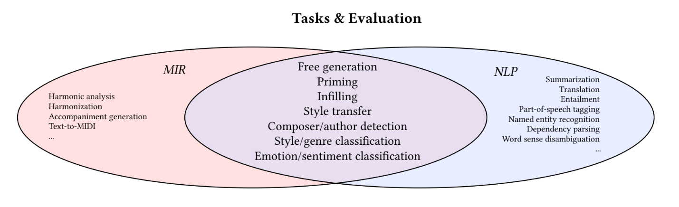

Рисунок 1.3 – Порівняння завдань MIR та NLP [3]

Також є і задачі які використовують датасети з нерозмічених даних, окрім задач кластеризації вони зазвичай використовуються для тренування генеративних моделей за методом навчання без вчителя. Ці моделі можуть бути натреновани для виконання завдань генерації відповідно музики або тексту.
Іншою групою задач є задачі перенесення стилю. Вони актуальні як в галузі MIR для зміни музичного стилю готової композиції, так і для галузі NLP для формалізації тексту [8, 10].
Ці дві сфери також містять і задачі, що відносяться тільки до однієї зі сфер. Такі задачі підкреслюють різницю між зазначеними галузями і відповідними типами комунікацій загалом. Зокрема, семантика мови є ключовою для задачі розпізнавання семантичного слідування (textual entailment); або поліфонія в музиці, що лежить в основі задачі гармонізації та генерації акомпанементу.

1.3 Аналіз існуючих підходів

Подібні роботи проводилися багатьма авторами. Деякі з досліджень так чи інакше торкалися теми класифікації композиторів [3, 4, 9], проте ніякі з них не досліджували вплив і не використовували саме низькорівневі характеристики музичної ноти для класифікації.
Насамперед робота по сентимент-аналізу музичних творів за їхніми метаданими була попередньо проведена. В її рамках було реалізовано систему рекомендації музики, що використовує аналіз настрою тексту, який є попередньо складеним з певних метатегів, для покращення точності рекомендацій на основі вподобань користувача. Система використовує Word2Vec для векторизації слів та багатошаровий перцептрон (MLP) для класифікації тексту за настроєм [9].
По класифікації музичних композиторів та жанрів також була опублікована робота, в рамках якої було використано ансамблевий мета-алгоритму машинного навчання Adaptive Boosting (AdaBoost). Метод запропонований авторами включає трьохетапний процес: вилучення акустичних характеристик з коротких фрагментів аудіо (FFTCs, MFCC, RCEPS, ZCR, тощо), агрегування характеристик у сегментні ознаки та подальшу класифікацію жанру або виконавця на основі отриманих даних [2].
Глибоке навчання також широко застосовується в дослідженнях для вирішення широкого спектру задач, в тому числі і для класифікації композиторів та музичних стилів. В одній з таких робіт було запропоновано фреймворк для класифікації композиторів за сегментами їх музичних творів використовуючи характеристики, пов'язані з нотою, а саме висоту та тривалість ноти. Дослідники використали нейронну мережу ResNet для класифікації композиторів на основі сегментів MIDI-записів з бази даних MAESTRO, фінальне рішення щодо класифікації приймається більшістю голосів. Використаний формат символьного кодування дозволяє моделі зосереджуватись на особливостях нот, незалежно від тембру та акустичного середовища запису. Запропонований фреймворк дозволив ResNet вивчити специфічні закономірності, що можуть вказувати на музичні стилі композиторів [3].

1.4 Постановка задачі

Основна мета цієї роботи полягає в адаптації класичних методів обробки природної мови для їхнього подальшого застосування для вирішення вищеописаних задач пов’язаних з аналізом музики. Для цього було прийнято рішення застосовувати символьне представлення елементарних одиниць музики – нот. Використання вже відомих технік обробки природної мови в контексті опрацювання символьних музичних представлень пропонує оригінальний та перспективний погляд як на аналіз і обробку музикального контенту, так і на питання про те, наскільки аналіз музики може бути схожим на аналіз звичайної мови людини.
На відміну від текстових статей, визначення фактичного ‘сенсу’ в контексті інструментальної музики є складним і незрозумілим завданням, оскільки музика не має чіткої інтерпретованої структури. Різні види музичної граматики розроблялися на основі теорій, пов'язаних з певними музичними епохами чи жанрами. Також сама музика є суб'єктивною для різних людей в плані її форми і звучання. Тим не менш, і мови, і музичні твори є продуктами людської креативності, вони мають на меті передати знання і бути зрозумілим іншим людям. З одного боку у випадку мови, знання можуть передаватися від людини до людини напряму, через взаємне розумінням визначень слів та структури речень. З іншого боку, не існує узгодженого стандарту для визначення ‘сенсу’ музики. Однак вона може бути передана від композитора до слухача через процес музичного виступу, під час якого відбувається передача інформації, яку можна сприймати фізично через вуха та інтерпретувати емоційно через мелодії або послідовності нот. Для передачі цієї інформації комп’ютеру можна використовувати символьне представлення.
Створення символьного музичного представлення передбачає використання спеціального алгоритму для кодування контенту (саме музичного твору) у формат, придатний для обчислювальної обробки. Адаптація моделей NLP до символьного MIR включає переважно послідовні представлення. Варто зазначити, що успіх класифікації композиторів і музичних творів напряму залежить від ефективності запропонованого методу кодування музичних даних. Таким чином, було прийнято рішення дослідити вплив на класифікацію не тільки високорівневих конструктів музики – інтервалів, мелодій і акордів, а й основних низькорівневих параметрів нот (висоти, динаміки та довжини).
З вищесказаного можна чітко сформулювати задачу цього дослідження: перевірити правильність припущення про вплив низькорівневих характеристик та високорівневих патернів на вихідний музичний твір із застосуванням технологій обробки природної мови, і класифікувати твори композиторів у визначеній символьній області. Для цього планується застосування наступних технік NLP:
- створення словника для розумного кодування та декодування одиничних музичних нот;
- окремий метод для представлення акордів, які складаються з окремих нот;
- використання токенизації;
- використання векторизації для знаходження зв’язків між музичними творами.
Для реалізації цього методу буде використано датасет MAESTRO [21], що містить понад 200 годин виконань класичних композиції. Ці виконання записані у формату MIDI. В самому датасеті, окрім файлів з музикою, містяться і метадані, такі як ім’я композитора, назва твору та його тривалість.

Висновки до розділу 1

У цьому розділі було розглянуто актуальність і предметну область теми дослідження. Було визначено, що тема аналізу музику з використанням технологій обробки природної мови є не дуже вивченим, проте дуже перспективним напрямком досліджень, що знаходиться на межі кількох дисциплин. Такий аналіз дозволить проводити розумний аналіз величезної кількості музики, що зараз доступна кожному з нас.
Такий підхід може стати основою для, наприклад, рекомендаційних систем. Це допоможе слухачам краще розуміти закономірності в своїх вподобаннях, знаходити нові і неочікувані музичні відкриття. Композиторам, в свою чергу, це дозволить краще розуміти взаємозв’язки між жанрами та іншими авторами, повністю розкриє їхній творчий потенціал.
Після аналізу існуючих підходів було прийнято рішення використовувати символьне представлення музики для подальшого застосування на ній класичних методів обробки природної мови. Символьне представлення допоможе зафіксувати не тільки високорівневі музичні елементи, такі як мелодії, інтервали та акорди, але й низькорівневі характеристики нот, такі як довжина і динаміка нот.
Далі було сформульовано основну задачу дослідження: обробити та проаналізувати музичний датасет, перевірити чи є обрана техніка кодування музики ефективною та дослідити вплив низькорівневих характеристик нот на результати високорівневого аналізу.

РОЗДІЛ 2 ОГЛЯД МЕТОДІВ РОБОТИ З МУЗИЧНИМИ ДАНИМИ

2.1 Огляд методів для комп’ютерної обробки музики

Музика є складним для комп'ютерної репрезентації типом даних. З одного боку музика, як вид мистецтва, вирізняється наявністю численних взаємозв'язків, що можна трактувати математично, наприклад ритм і гармонія. З іншого боку існує багато нематематичних аспектів, таких як напруга, послаблення та емоції. Музика зазвичай містить структурні зв'язки між своїми наступними складовими: висота звуку, тривалість, тембр, гармонія, темп, ритм, фразування та артикуляція. Ще однією складністю є перемінність музики, вона розвивається з кожною новою композицією. Не може існувати ‘правильного’ представлення, так само як не може бути і чіткого визначення музики. Всі ці елементи роблять проблему музичного представлення досить великою і неоднозначною [11].
Комп'ютери дозволяють використовувати чітко визначений формальний підхід для зберігання та обробки цифрової музики. Комп'ютерні програми вимагають, щоб кожна деталь музичного представлення була точно визначена, ця точність дозволяє тестувати та експериментувати з музичними даними. Отримані з цих експериментів знання корисні в дослідженні музики в рамках багатьох галузей, в тому числі і в теорії музики.
Музиканти мають справу з багатьма рівнями абстракції в музиці. Якщо диригент каже: «зіграйте песимістичний ритм з більшою переконаністю», то тут йдеться мова і про музичну структуру (песимічний ритм), і про емоційний зміст одночасно, в одному реченні. Можна розглядати музичні репрезентації різних рівнів, високорівневу та абстрактну, використовуючи друковані ноти, або низькорівневу і конкретну, використовуючи аудіосигнал. Виступ – це середній рівень. Ці рівні, потрібно враховувати, оскільки не існує способу унікально конвертувати музичне представлення між цими рівнями, кожен з них містить принаймні деяку інформацію, недоступну для інших. Загалом, існує велика цінність в автоматизованих і хоча б часткових перетвореннях між цими рівнями [19].
На перший погляд проста концепція висоти ноти насправді є доволі складною. Це пов’язано з різними трактуваннями висоти, вона є одночасно акустичною властивістю, психологічна складова (сприйнятний тон) і як абстрактна сутність, що описує її відношення до інтервалів та тональностей. Психологи досліджують зв’язок між сприйняттям висоти ноти (або інтервалу) і фундаментальною частотою ноти. Цей зв'язок залежить від багатьох змінних [12]. При використанні символьного представлення висота звуку є скоріше фізичною одиницею. Щоб назвати висоту звуку, потрібно вказати тональність, октаву, та альтерації, наприклад, висота ноти C# у четвертій октаві на основі А440. Тут A440 означає конкретне налаштування музичного інструменту, де нота A є відносним орієнтиром і має висоту 440 герц. Вищеописані проблеми моделей музичної репрезентації, які є наслідками питання ‘що представляти’, а не ‘як це представляти’ [13]. Ці проблеми згадуються тут, щоб вказати на багатошаровість і невизначеність, наявну при для будь-якому загальному представленню висоти звуку чи ноти.
Взаємодія між реальним (абсолютним) часом, що вимірюється в секундах, та метричним часом, що вимірюється в тактах, часто використовується у представленні музики для того, щоб підкреслити відносність часових рамок [14]. Можна провести наступну аналогію для описання тактів в музиці: існує певна математична функція, яка співставляє такти до часі, та обернена функція, яка співставляє час до тактів. Одним із практичних прикладів такої функції залежності є відмітки часу на множині послідовності окремих тактів. В рамках цього прикладу виконавець ‘відбиває’ ритм в режимі реального часу, а комп'ютер фіксує час кожного відбивання, така маніпуляція створює кінцеву послідовність часових відміток. Саме таким чином, наприклад, реалізований MIDI годинник, що повертає часові відмітки з частотою 24 удари за чверть ноти. Існує декілька цікавих проблем пов’язаних з числовою точністю, що виникають через часові обчислення темпу та ритму. Одна з них полягає в тому, що помилки округлення тривалості окремих нот не повинні спричиняти помилок у довжині їх загальної послідовності. Наприклад, припустимо, що система відображає тривалість ноти у мілісекундах. Якщо чверть ноти має тривалість 1000мс, то восьмі тріолі (1/12 від загальної довжини ноти) матимуть тривалість (після округлення) 333мс. Послідовність з 30 триплетів, зіграних протягом 10 чвертей, буде зміщена на 10мс.
У багатьох аспектах музики відомо, що потрібно відобразити, і питання полягає в тому, як це відобразити. Це не є релевантним, зокрема, для тембру. У звуку є дві очевидні характеристики, це висота та гучність, все інше зазвичай називають тембром [19]. Отже, тембр за визначенням – це те, що не можна пояснити, це група багатьох взаємозалежних явищ, які визначають звук [15].
Існує багато способів цифрового музичного представлення. Такі представлення обираються відповідно до поглядів продюсера на музичний контент та типу контенту. Термін ‘представлення’ стосується способу організації інформації всередині системи, тобто вигляд внутрішніх структур даних. Найбільш актуальним в рамках цього дослідження є формат MIDI.
MIDI – це протокол, який спочатку був розроблений для можливості зв’язку в реальному часі між синтезаторами. Основна ідея протоколу полягає в наступному: потрібно надсилати повідомлення щоразу, коли нота натискається (нота увімкнена) на MIDI-клавіатурі, та інше повідомлення, коли нота відпускається (нота вимкнена). Після отримання повідомлення, синтезатор-приймач знатиме, який звук потрібно зіграти [16]. Якщо зібрати всі ці повідомлення з їхніми часовими відмітками, то буде отримано MIDI файл, що містить певну послідовність нот і відтворює відповідний музичний твір (рис. 2.1).

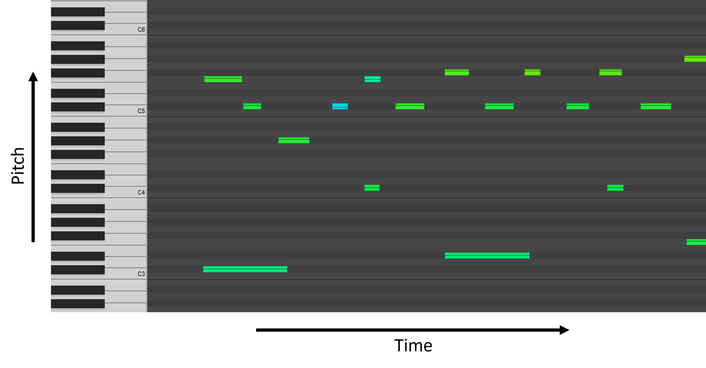

Рисунок 2.1 – Приклад послідовності MIDI нот в програмі Reaper [17, 20]

Окрім двох типів основних повідомлень існує і багато інших, в контексті піаніно це насамперед повідомлення про натискання педалі [17].
MIDI файл може бути створений декількома способами. З кожним з цих способів створюються різні типи файлів:
- граючи на MIDI-інструменті – MIDI-виступ;
- шляхом ручного редагуванні нот в спеціальній програмі – MIDI-партитура.
MIDI-виступ може надати таку інформацію про зіграні ноти:
- яка нота була зіграна (ідентифікатор ноти, або pitch);
- наскільки ‘сильно’ була зіграна нота (динаміка ноти, або velocity);
- часові відмітки початку та кінця ноти.
Висота ноти закодована цілим числом від 0 (найнижча нота) до 127 (найвища нота). Діапазон фортепіано знаходиться в інтервалі від 21 до 108, де кожне число відповідає одній з 88 клавіш. Динаміка ноти також закодована цілим числом від 0 (тиша) до 127 (найбільша гучність). Початок та зміщення ноти (і тривалість) представлені в секундах, що відповідає секундам, протягом яких ноти були натиснуті та відпущені особою, яка грає на MIDI-інструменті. Початок та кінець ноти відображені в секундах і відображають час протягом якого нота була відповідно натиснута та відпущена особою, яка грає на MIDI-інструменті [16]. Далі буде розглянуто MIDI-виступи.
Переважна більшість MIDI-виступів виконуються на піаніно, оскільки більшість MIDI-інструментів – це MIDI-клавіатури. Інші MIDI-інструменти (наприклад, MIDI-саксофони та MIDI-гітари) існують, проте вони не є поширеними. Найбільшим датасетом MIDI-виступів є Maestro від Google Magenta. Цей датасет містить понад 200 годин аудіо та MIDI виступів за 10 років міжнародного конкурсу електронних піаніно у Міннесоті [22]. MIDI-файли містять динаміки нот та позиції педалей. Аудіо та MIDI файли синхронізовані з точністю 3 мілісекунди і поділені на окремі музичні твори, які анотовані даними про композитора, назвою, роком виконання та довжиною. Репертуар містить переважно класичні композиції XVII – початку XX століття [21].
Головною особливістю MIDI-виступів є те, що в рамках одного виступу майже ніколи не зустрічається пара нот з абсолютно однаковою часовою відміткою початку або кінця. Теоретично це можливо, але на практиці малоймовірно.
Як загально відомо, виконавець не може натиснути дві, або більше, ноти одночасно, оскільки існує певне обмеження людської точності, це саме стосується і одночасного відпускання клавіш (рис. 2.2). Більш того, зазвичай точність навіть не є пріоритетом для музиканта, оскільки невелики часові відхилення і неточності допомагають досягти ефекту більшої виразності або задорності [17]. Через це MIDI-виступи називають неквантованим MIDI (квантування це дія, перетворення якоїсь величини з неперервною шкалою значень на величину з дискретною шкалою значень [18]).

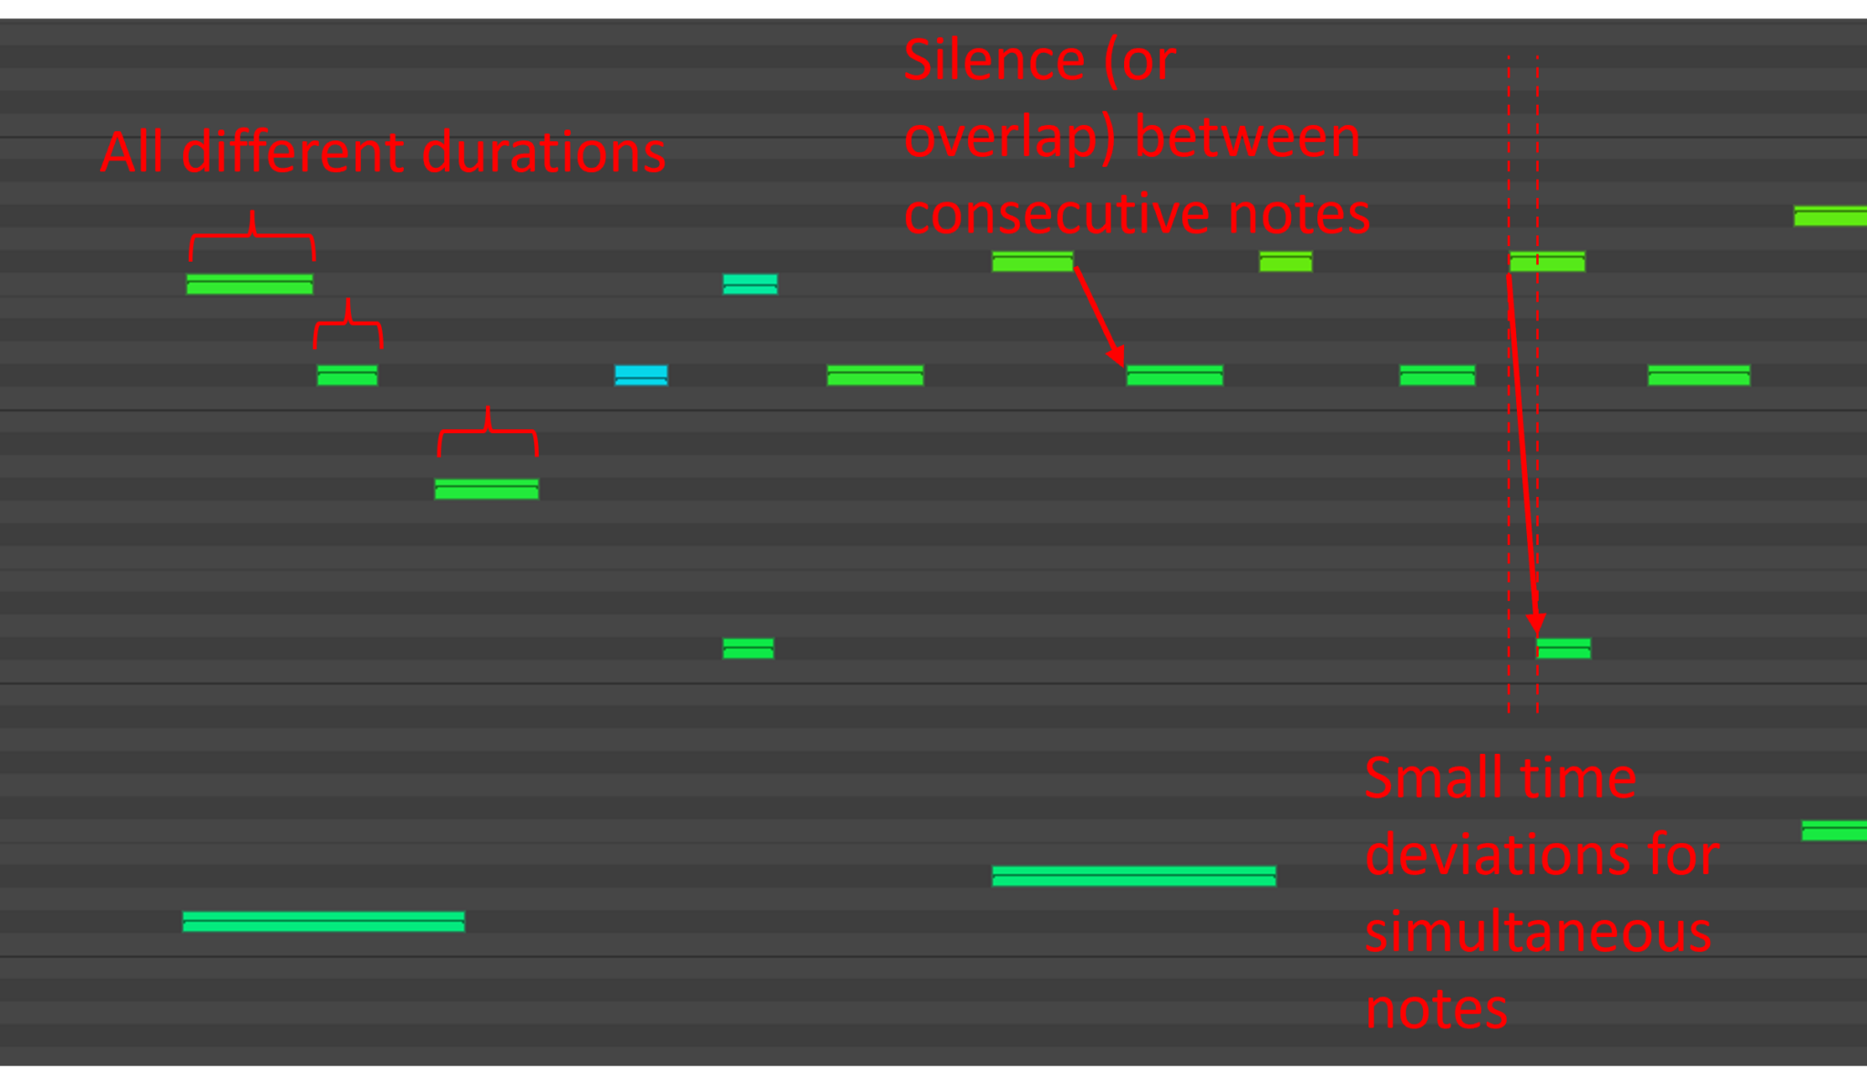

Рисунок 2.2 – Візуалізація положення нот у MIDI-виступі [17]

MIDI-партитури, в свою чергу, містять значно більше можливостей для кодування музичної інформації, зокрема, розмір такту, тональність, ключ, такт та позиції долі. MIDI-партитури є аналогами класичних музичних партитур. Інформація про довжини нот закодована без використання часових одиниць, натомість з використанням абстрактної величини – долей такту, наприклад, ½ довжини такту, ⅔ довжини такту, тощо. Головною особливістю є те, що всі початки нот вирівняні по квантованій сітці, що визначається позиціями тактів, а також її цілочисельними діленнями, як було описано раніше.
Вищеописані особливості є основними відмінностями між MIDI-виступом та MIDI-партитурою, однак існує ще кілька пов’язаних з ними ньюансів. Наприклад, в деяких випадках автори MIDI-партитур вводять штучні часові неточності для кожної ноти, щоб імітувати гру реальних виконавців. Такий процес є зазвичай автоматизованим і може виконуватись певними програмами, наприклад MuseScore [23]. В таких програмах є окрема функція експорту для MIDI-партитур, яка дозволяє імітувати реальний виступ знову ж таки, за рахунок додавання штучних затримок і дуже коротких пауз між послідовними нотами. Проте, в деяких випадках такий підхід є недосконалим, наприклад при використанні форшлагів (коротких нот вільної довжини) або трелей (швидке багаторазове чергування двох суміжних нот). У випадку форшлагів, їхня тривалість є невизначеною в музичних термінах, існує тільки загальна концепція, що вони повинні бути швидкі. Кожен виконавець буде грати їх трохи по різному, в залежності від музичної композиції та особистих переконань. Аналогічна проблема наявна і з трелями: в музичній нотації не існує способу чітко обозначити її довжину та кількість зіграних в ній нот.
MIDI файли є дуже потужний інструментом, вони надають чітку інформацію про висоту, динаміку та тривалість кожної з нот. Це означає, наприклад, що порівняно з аудіофайлами, моделі, орієнтовані на MIDI-дані потребуватимуть менших наборів даних для тренування. MIDI файли також дозволяють ігнорувати акустичні особливості приміщення, де було проведено запис. Проте MIDI-файли, все ж таки є складними форматами для використання, оскільки вони кодують багато видів інформації великою кількістю різних способів. Щоб правильно використовувати MIDI-файли для машинного навчання, потрібно як врахувати всі релевантні для конкретного завдання дані файлу, так і відкинути всю зайву інформацію.

2.2 Використання технік NLP для роботи з музикою

У цьому підрозділі окреслено схему для кодування музичних нот, а також методи обробки природної мови (NLP), які можуть бути застосовані для аналізу музичних даних.
Процес токенізації стосується процесу перетворення складного контенту в послідовність придатних для обчислювальної обробки елементів. Токенізація – це сегментація послідовності атомарних елементів (символів) шляхом їх групування в інформативні токени, такі як підслова, слова або багатослівні вирази [8]. Час відіграє особливу роль у музиці, оскільки часове відрізки початку та кінця нот суттєво впливають на структуру і звучання музичної композиції. Різні підходи до відображення часу розділяють способи токенізації музичних даних на два основні види [3]: на основі часових інтервалів та на основі подій (рис. 2.3).

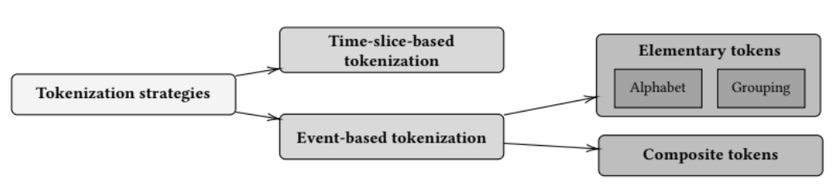

Рисунок 2.3 – Основні стратегії токенізації [3]

Спочатку розглянемо токенізацію на основі часових інтервалів. Використання поділу часу на рівні інтервали є природним підходом. Саме так композитори і почали записувати музику в партитурах, вписуючи ноти у ‘часову сітку’ відповідно до ритму, що використовується. Часовий крок можна представити як вектор, що містить певну кількість нот, наприклад, акорд буде містити як мінімум три одночасно зіграні ноти, а мелодія може містити і по одній зіграній за часовий інтервал ноті [24]. Це представлення (рис. 2.2) використовує матриці, в яких горизонтальна вісь – це час, а вертикальна вісь – висота ноти, додаткові характеристики також можуть бути додані як нові виміри.
На відміну від токенізації на основі часових інтервалів, в якій нові токени додаються кожен часовий крок, токенізація на основі подій додає токени тоді, коли стається певна нова подія, наприклад, коли була зіграна нота. Більшість стратегій токенізації використовують саме цей підхід через наявність великої кількості доступних MIDI-даних. Структура MIDI-повідомлень забезпечує природний спосіб кодування музики як послідовності подій. Однак, в цьому також є декілька нюансів:
- MIDI-повідомлення бувають різних типів;
- на відміну від символів у тексті, музичні ноти містять кілька характеристик, наприклад як висота, тривалість, динаміка, тощо.
Оскільки ці ознаки характеризують повідомлення як окрему і унікальну часову подію, то послідовне представлення MIDI-повідомлень вимагатиме введення штучних символів поверх MIDI-повідомлень (рис. 2.4). Це саме стосується і одночасного представлення декількох нот. В галузі MIR, токенізацію на основі подій зазвичай поділяють на два класи:
- токенізацію на основі подій з використанням елементарних токенів;
- токенізацію на основі подій з використанням складених токенів.

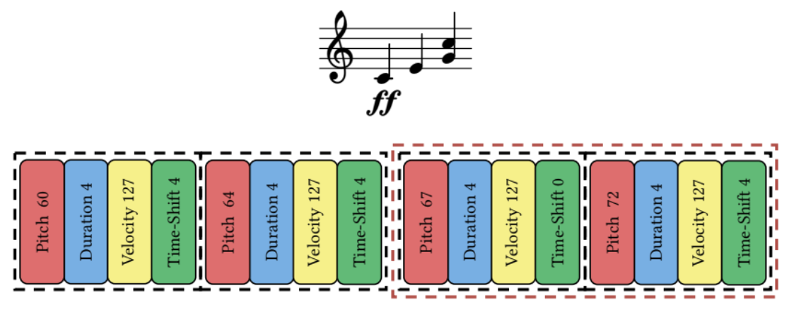

Рисунок 2.4 – Приклад використання даних MIDI-файлу [3]

Послідовності елементарних токенів вносять додаткову штучність, розділяючи ноту на окремі ознаки і кодуючи їх окремо, тобто кожен токен є окремою музичною ознакою. Наслідком цього є те, що одна й та сама подія описується декількома сусідніми токенами. Наприклад, нота описуватиметься, як мінімум двома токенами, що характеризуватимуть відповідно висоту ноти та її тривалість. З іншого боку, складені токени повністю кодують унікальну подію з усіма її характеристиками, самостійно описуючи складну подію [3, 25].
SentencePiece є одним із сучасних підходів до токенізації, який ґрунтується на техніці токенізації підслів і не вимагає попередньої обробки тексту. Цей алгоритм спочатку створює словниковий запас найчастіших підслів із вхідних даних, а потім використовує цей словник для токенізації нових вхідних даних. SentencePiece підтримує дві різні моделі сегментації: уніграмну мовну модель та кодування байтових пар (Byte-Pair Encoding, BPE) [26].
У контексті музики, SentencePiece можна адаптувати для створення ефективного символьного представлення нотних послідовностей. Оскільки музичні твори часто містять повторювані патерни (акорди, мотиви, фрази, арпеджіо тощо), токенізація на рівні підслів є особливо ефективною. Замість токенізації окремих нот, SentencePiece дозволяє автоматично виявляти та токенізувати цілісні музичні фрагменти, що часто зустрічаються разом. Таким чином можна фіксувати високорівневі музичні структури.
Окрему увагу варто приділити ймовірнісній природі алгоритму SentencePiece, зокрема, уніграмній моделі. Вона ґрунтується на принципах баєсівської оптимізації та максимізації правдоподібності і спирається на статистичні ймовірності для формування оптимального словника токенів [6]. Кожен можливий токен у словнику має власну ймовірність. Ці ймовірності використовуються для визначення найбільш правдоподібної сегментації заданої послідовності. Математично, для послідовності символів X, алгоритм шукає найбільш імовірний розподіл токенів і максимізуючи відповідну функцію, наведену у формулах (2.1) та (2.2).

$x = (x_{1}, ... , x_{m}),$ (2.1)
$P(x)=\prod_{i}{}P(x_{i}),$ (2.2)

де P(xᵢ) – ймовірність появи окремого токена $x_{i}$.
Під час тренування моделі ймовірності токенів оптимізуються за допомогою EM-алгоритму (Expectation-Maximization), що ітеративно коригує ці значення для досягнення максимальної правдоподібності на тренувальному наборі даних. Цей процес забезпечує адаптивність моделі до специфічних особливостей музичного корпусу, що аналізується.
Далі, закодовані токени (символи) потрібно перетворити на вектори, щоб модель могла їх коректно обробити. Слова, речення та тексти (або ноти, акорди та пісні в контексті музики) потрібно проектувати в певний чисельний простір (рис. 2.5) для подальшої обробки.
Перші методи векторизації спиралися на базові вектор-стовпці, кожен з яких мав довжину, еквівалентну розміру словника. Документ в цьому випадку є вектором-сумою всіх цих векторів, також відомого як Bag-of-Words (BoW) [27]. Цей підхід, однак, не фіксує жодної послідовної складової наданих даних, в результаті чого, отриманий векторний простір часто є розрідженим, це, в свою чергу, не дозволяє побачити зв’язки між музичними елементами. Таким чином, для вирішення цієї проблеми у галузі NLP було розроблено чисельні методи для векторизації слів у щільному просторі.

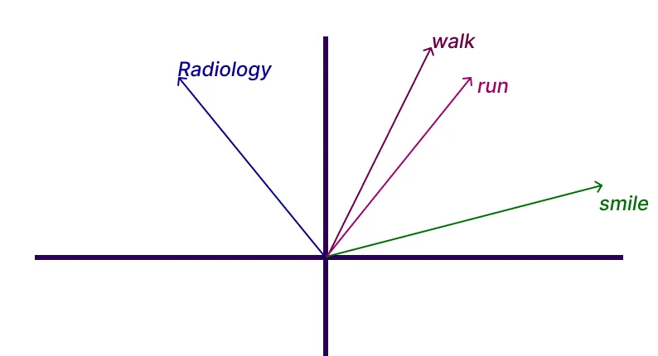

Рисунок 2.5 – Візуалізація векторизованих слів [29]

Одним з цих методів є Word2Vec. Цей метод використовує статичні вкладення, це означає, що кожне слово може бути закодовано використовуючи один і той самий вектор незалежно від контексту його використання. Word2Vec базується на нейронній мережі, яка і будує такі статичні вкладення [28]. Цей метод вже був адаптований для музики [4, 24], деякі з авторів застосовували його для неявних інтерпретацій більш складних структур, що складаються з нот, наприклад, акордів чи музичних фраз.
Word2Vec є одним із найвідоміших алгоритмів для векторизації слів. Цей метод використовує неглибокі нейронні мережі для створення векторних представлень слів таким чином, щоб слова, що з'являються в подібних контекстах, знаходилися близько одне до одного у багатовимірному просторі. Це дозволяє алгоритму фіксувати семантичні та синтаксичні зв’язки між словами [6].
Word2Vec реалізований у двох основних архітектурах: Continuous Bag of Words (CBOW) та Skip-gram. CBOW прогнозує цільове слово на основі контексту навколишніх слів. Skip-gram, в свою чергу, працює в зворотному напрямку: прогнозує контекст на основі цільового слова. Обидві архітектури використовують метод стохастичного градієнтного спуску для оптимізації параметрів моделі [6].
При адаптації Word2Vec для аналізу музичних даних, основні елементи музичного твору (ноти, акорди, мелодії) розглядаються як "слова", а їх послідовності - як "речення". Це дозволяє приховані зв’язки між музичними елементами. Крім того, Word2Vec дозволяє виявляти більш складні музичні концепції, такі як модуляції, секвенції та інші композиційні техніки. Це особливо важливо для розуміння структурних особливостей музичних творів різних епох та стилів.

Висновки до розділу 2

У цьому розділі було розглянуто теоретичні основи обробки цифрової музики з використанням традиційних методів обробки природної мови. Було визначено, що музика, як об'єкт комп'ютерної репрезентації, є складною систему, що має багаторівневу структуру та характеризується численними взаємозв'язками між своїми елементами.
Було детально проаналізовано MIDI-формат як ефективний спосіб символьного представлення музики, що дозволяє працювати з такими характеристиками нот як висота, тривалість та динаміка. Розглянуто відмінності між MIDI-виступами та MIDI-партитурами, які мають різний підхід до представлення часової складової музики.
Дослідження методів обробки природної мови для аналізу музичних даних показало, що існують різні підходи до токенізації музики: на основі часових інтервалів та на основі подій. Кожен з цих підходів має свої переваги залежно від поставленої задачі. Крім того, було розглянуто методи векторизації музичного контенту, зокрема Word2Vec, що дозволяють створювати векторні представлення музичних елементів для подальшого аналізу.
Розглянуті теоретичні основи формують потужну методологічну базу для розробки практичних алгоритмів класифікації музичних творів та композиторів з використанням як високорівневих музичних патернів, так і низькорівневих характеристик нот.

РОЗДІЛ 3 РЕЗУЛЬТАТИ ДОСЛІДЖЕННЯ

3.1 Опис і передобробка датасету

Для проведення цього дослідження було обрано датасет MAESTRO (MIDI and Audio Edited for Synchronous TRacks and Organization) версії 3.0.0 від Google [21]. Під час кожного з етапів конкурсу віртуозні піаністи виконують різноманітні музичні твори на акустичних роялях концертної якості Yamaha. Ці роялі також містять інтегровану високоточну систему захоплення та відтворення MIDI. Записані MIDI-дані мають високу точність, це дозволяє проводити етап прослуховування і оцінювання конкурсу дистанційно [22]. MIDI-файли містять таку інформацію про виступи: висоту нот, довжина кожної з зіграних нот, динаміки натискання на клавіші, натискання та відпускання педалей. Разом з цим датасет містить наступні метадані про виступи: назва музичного твору, повне ім’я композитора, рік виступу, загальна довжина виступу.
Було проведено попередній аналіз датасету. Датасет загалом містить 1276 записаних виступів загальною довжиною 198.7 годин. Серед авторів зіграних творів є 60 унікальних композиторів. В датасеті також наявні дуплікати деяких композицій, без їх урахування в датасеті залишається 807 унікальних композицій.

3.2 Кодування музичних даних

В цьому дослідженні використовується формат MIDI-файлів, він вже є різновидом символьного музичного представлення. Для роботи з ними було використано бібліотеку pretty_midi. Ця бібліотека дозволяє отримати потрібні дані нот з MIDI-файлів у вигляді структур мови python (рис. 3.1).
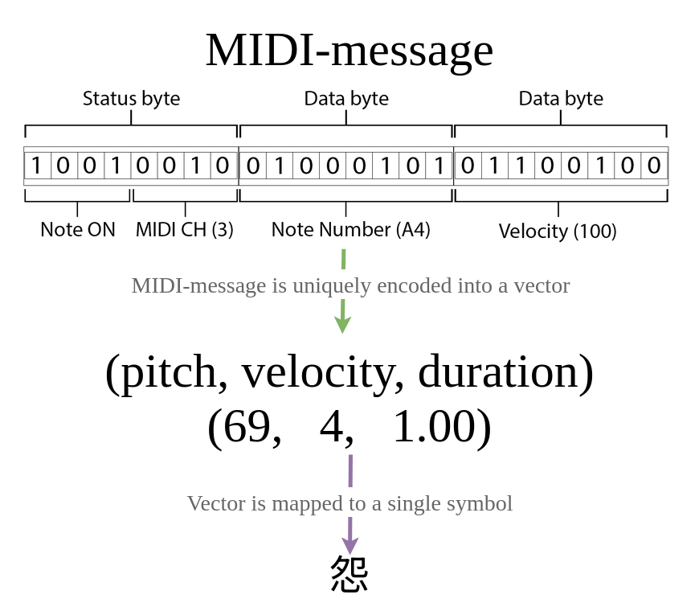

Рисунок 3.1 – Перетворення даних з MIDI-файлу у зручний формат

Цей процес починається з отримання фундаментальних характеристик ноти, а саме висоти, динаміки та тривалості кожної з нот музичного твору. Результатом цієї первинної обробки MIDI-файлу є масив одновимірних векторів, по одному на кожну ноту за формулою (3.1). Слід зазначити, що для зменшення кількості унікальних значень кожна зі змінних додатково оброблюється за формулами (3.2), (3.3) та (3.4):
- висота ноти лишається як є – ціле число від 21 до 108;
- динаміка нормалізується у діапазоні від 0 до 4, замість інтервалу 0-127;
- тривалість ноти округлюється з використанням спеціальної формули.
Ці перетворення застосовуються для зменшення кількості унікальних векторів – зменшення алфавіту. Надмірна кількість символів у словнику може перешкоджати здатності моделі розпізнавати патерни і залежності.

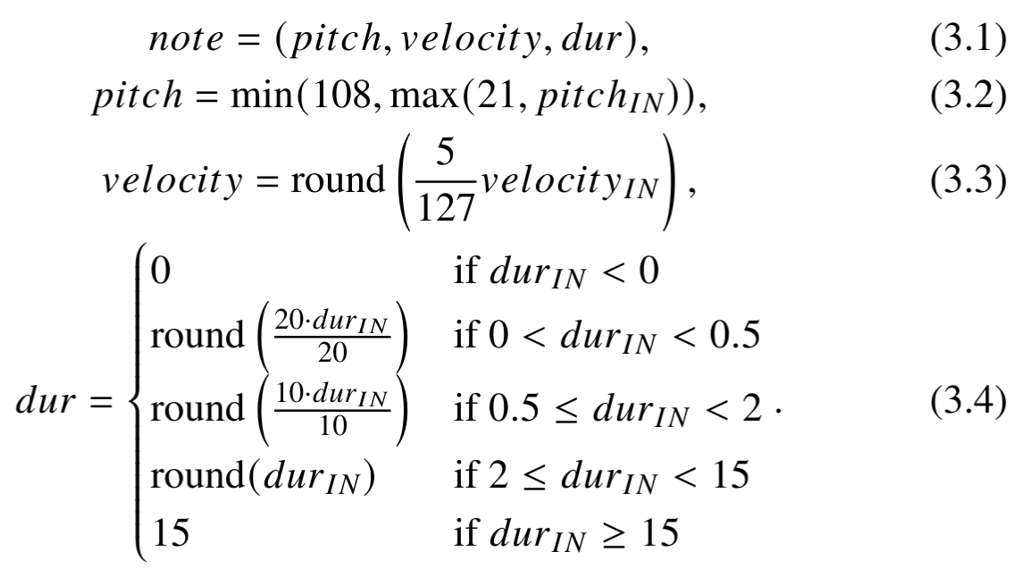

В датасеті також наявна поліфонічна музика. Це такий вид музичного виконання, коли декілька нот граються одночасно. В рамках цього дослідження було прийнято рішення групувати такі ноти в акорди. Для того щоб зрозуміти, чи потрапляє нота в акорд було додано спеціальний часовий таймаут: якщо нота була зіграна до кінця цього таймаута, то вона вважатиметься частиною акорда. Акордом в цьому випадку називатиметься будь-яка група з двох та більше нот. Для того щоб, знову ж таки, зменшити розмір словнику, ноти всередині акорда сортуються за висотою та отримують однакові значення для тривалості та динаміки (рис. 3.2). Цей підхід також дозволить забезпечити консистентність отриманих даних.

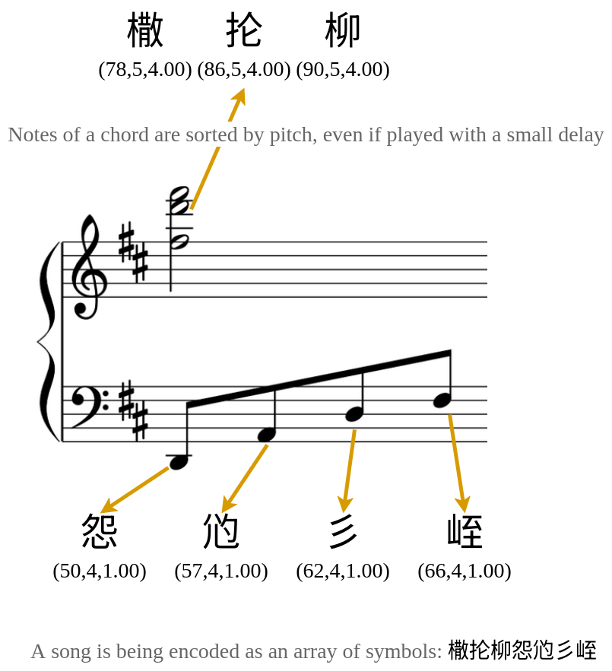

Рисунок 3.2 – Приклад кодування фрагменту музичної композиції

Після отримання всіх унікальних векторів, вони кодуються довільними символами Юнікоду, для наглядності було обрано символи китайського алфавіту (рис. 3.2). Результатом такого кодування є словник унікальних одновимірних векторів (нот), де кожному вектору відповідає певний символ.
Далі ці символи проходять обробку алгоритмом SentencePiece щоб згрупувати послідовності символів, що часто зустрічаються, у слова або підслова (рис. 3.3).

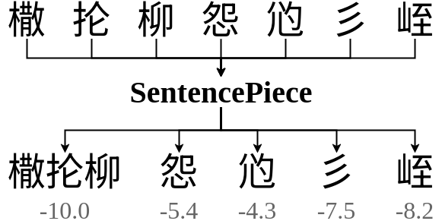

Рисунок 3.3 – Візуалізація роботи алгоритму SentencePiece

У контексті музики, це, відповідно, одиничні ноти та акорди, що граються виконавцями найчастіше.

3.3 Векторизація музичних даних

Для перетворення нот та акордів, отриманих з алгоритму SentencePiece, у вектори (рис. 3.4) було використано алгоритм Word2Vec [6].

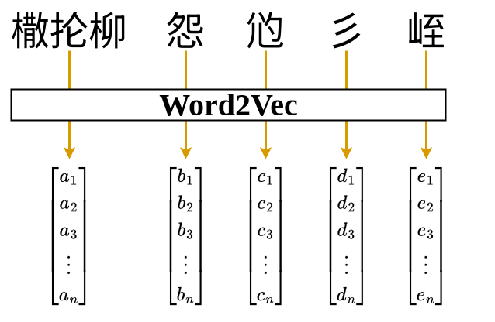

Рисунок 3.4 – Принцип роботи алгоритму Word2Vec

Головна мета векторизації полягає у створенні багатовимірних числових представлень музичних композицій, які відображають семантичні взаємозв'язки між нотами, акордами, тощо. Це дозволяє, насамперед, застосувати алгоритми машинного навчання до музичних даних.
У цьому дослідженні було реалізовано п'ять різних методів векторизації музичних послідовностей:
- векторизація методом усереднення (vectorize_avg);
- векторизація методом коваріації (vectorize_cov);
- комбінований метод усереднення і коваріації (vectorize_avg_cov);
- векторизація з використанням TF-IDF (vectorize_tfidf);
- векторизація методом максимального об'єднання (vectorize_max_pool).
Суть цих методів полягає у перетворення векторів окремих елементів композиції у єдиний вектор композиції (рис. 3.5). Всі з наведених методів відрізняються по характеру своєї роботи.

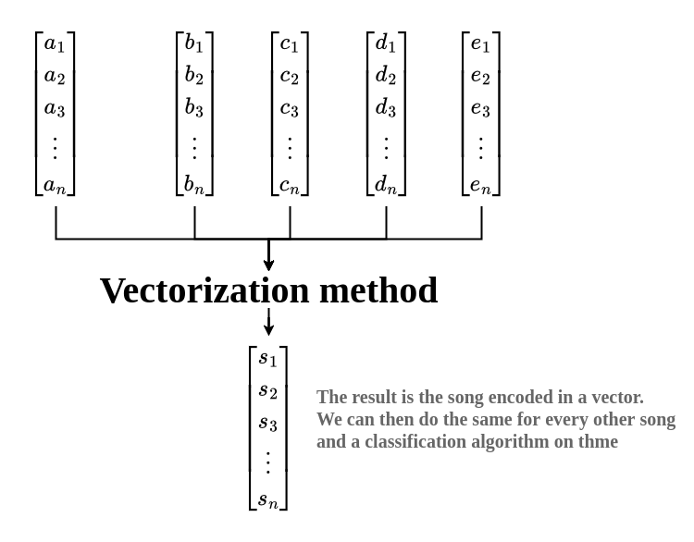

Рисунок 3.5 – Візуалізація векторизації

Метод усереднення рахує середнє значення всіх частин пісні (саме їх вектори, отримані з Word2Vec). Він зберігає основний зміст музичного твору, швидкий в обчисленні, добре передає настрій і стиль пісні.
Метод коваріації обчислює стандартне відхилення векторів усіх нот у творі. Він набагато краще фіксує мінливість і тривалість музичного твору. Це дозволяє відобразити динамічні зміни в самому творі, наприклад, зміни тональності та гармонічну складність твору.
Комбінований метод усереднення та коваріації поєднує обидва попередні підходи. Він обчислює середнє значення та стандартне відхилення нотних векторів, а потім об’єднує їх в один вектор. Це дозволяє зберегти як загальний стиль фрагмента, так і його внутрішню варіативність.
Метод з використанням TF-IDF застосовує статистичну міру TF-IDF [30] до музичних даних. Обчислюється зважене середнє векторів для всіх нот, де вагами є значення TF-IDF. Це надає більшу важливість нотам, які є характерними для конкретного твору і менш поширеними в загальному корпусі.
Метод максимального об'єднання (max pooling) створює для кожної пісні вектор, що містить максимальне значення по кожній розмірності серед усіх векторів для нот цієї композицій [31]. Цей підхід визначає найбільш виражені складові музичного твору, такі як характерні мелодії та акорди.

3.4 Аналіз отриманих результатів

Для аналізу результатів на отриманих в попередньому пункті векторах було проведено класифікацію. Для задачі класифікації було обрано 5 композиторів з найбільшою кількістю творів, зокрема, Фредерік Шопен, Франц Шуберт, Людвіг ван Бетховен, Франц Ліст та Йоганн Себастьян Бах.
Було проведено класифікацію для всіх методів векторизації. Для класифікації було використано наступні алгоритми:
- Random Forest;
- SVN;
- KNN;
- Logistic Regression.
Було обчислено результати класифікації для всіх можливих пар векторизація-класифікація (табл. 3.1).
Таблиця 3.1 – Стислі результати класифікації
Classifier | AVG | COV | AVG_COV | TFIDF | MAX_POOL
Random Forest | 0.82 | 0.85 | 0.85 | 0.84 | 0.75
SVM | 0.88 | 0.89 | 0.90 | 0.88 | 0.79
KNN | 0.81 | 0.79 | 0.81 | 0.80 | 0.73
Logistic Regression | 0.82 | 0.83 | 0.88 | 0.79 | 0.68

Найбільш якісною виявилась векторизація комбінованим методом усереднення та коваріації (avg_cov), а найбільш ефективним методом класифікації – SVM (табл. 3.2).

Таблиця 3.2 – Розгорнуті результати для пари AVG_COV та SVM
Accuracy | 0.8962
Precision | 0.9011
Recall | 0.8962
F1 | 0.8958

Модель SVM з використанням векторизації AVG_COV демонструє високу якість класифікації для всіх п'яти композиторів (табл. 3.3).
Найкращі результати було отримано для творів Йоганна Себастьяна Баха, де показник повноти (Recall) досяг максимального значення 1.000, що свідчить про безпомилкове розпізнавання всіх творів цього композитора. Також високі показники точності (Precision) спостерігаються для творів Фредеріка Шопена (0.968) та Франца Ліста (0.963). Водночас найгірші показники спостерігаються для Шуберта.

Таблиця 3.3 – Детальні результати класифікації AVG_COV та SVM
Composer | Precision | Recall | F1-Score | Support
Liszt | 0.963 | 0.963 | 0.963 | 27.0
Schubert | 0.857 | 0.828 | 0.842 | 29.0
Chopin | 0.968 | 0.938 | 0.952 | 32.0
Bach | 0.933 | 1.000 | 0.966 | 28.0
Beethoven | 0.931 | 0.931 | 0.931 | 29.0

Висновки до розділу 3

У цьому розділі було проведено комплексне дослідження способів застосування технік обробки природної мови для аналізу та класифікації музичних творів. Було запропоновано, реалізовано та протестовано ряд методів для токенізації та векторизації музичних даних.
Процес обробки складався з декількох послідовних етапів.
- Первинна обробка MIDI-файлів з датасету MAESTRO, кодування нот у китайські ієрогліфи з урахуванням їхніх низькорівневих характеристик (висота, динаміка, тривалість).
- Групування нот в акорди.
- Токенізація алгоритмом SentencePiece.
- Векторизація різними методами з використанням Word2Vec.
Крім цього, було розроблено та випробувано п'ять різних методів векторизації: метод усереднення, метод коваріації, комбінований метод усереднення та коваріації, метод з використанням TF-IDF та метод максимального об'єднання.
Результати експериментів показали, що найбільш ефективним виявився комбінований метод усереднення та коваріації (avg_cov) у поєднанні з алгоритмом класифікації SVM. Ця комбінація дозволила досягти точності класифікації 93.10% на тестовій вибірці. Особливо високі показники були отримані для творів Йоганна Себастьяна Баха (recall 100%, F1-score 0.966) та Фредеріка Шопена (precision 0.968, F1-score 0.952).
Проведене дослідження підтверджує ефективність застосування методів обробки природної мови для аналізу музичних даних і демонструє, що низькорівневі характеристики нот у поєднанні з високорівневими патернами мають суттєвий вплив на результати класифікації музичних творів.

ВИСНОВКИ

У цій роботі було проведено дослідження можливості застосування методів обробки природної мови для аналізу та класифікації музичних творів. Основна ідея полягала в тому, щоб розглянути музику як спосіб комунікації, подібний до мови людини, і застосувати до неї відповідні алгоритми аналізу та обробки.
Ключові результати дослідження:
- було встановлено, що символьне представлення музики у форматі MIDI дозволяє ефективно враховувати низькорівневі характеристики нот (висоту, динаміку, тривалість) та високорівневі музичні патерни, що зробило MIDI файли придатними для подальшої обробки методами NLP;
- запропонований метод кодування музичних даних включає в себе групування нот в акорди, нормалізацію динаміки нот та округлення їх тривалості, що дозволило зменшити розмір словника унікальних символів без суттєвої втрати важливої інформації про музичні твори;
- алгоритм SentencePiece, що було використано для токенізації, виявив часто повторювані музичні фрагменти, що відображають характерні для різних композиторів патерни;
- порівняльний аналіз п'яти різних методів векторизації музичних даних (усереднення, коваріація, комбінований метод, TF-IDF та максимальне об'єднання) показав, що комбінований метод усереднення та коваріації найкраще зберігає як загальний стиль музичного твору, так і його внутрішню варіативність;
- алгоритм SVM, що було застосовано до отриманих векторизованих даних, дозволило досягти високої точності класифікації для творів п'яти класичних композиторів (93.10%).
Ці результати підтверджують як наявність унікальних стилістичних особливостей у творчості кожного з них, так і можливість їх виявлення з використанням методів обробки природної мови.
Практична значимість дослідження полягає у можливості застосування досліджуваного підходу для вирішення різноманітних задач аналізу музичного контенту, насамперед, для автоматичної каталогізації музичних творів, розробки рекомендаційних систем, аналізу музичних стилів та жанрів, а також для створення здатних імітувати стиль конкретних композиторів генеративних моделей.
Перспективними напрямками подальших досліджень можуть бути:
- проведення аналогічного дослідження з більшою кількістю композиторів та музичних жанрів;
- дослідження можливосетй покращення кодування музичних даних з урахуванням додаткових характеристик, наприклад, використання педалі;
- застосування більш складних архітектур нейронних мереж (зокрема, трансформерів) для моделювання музичного контексту;
- дослідження можливостей генерації нових музичних творів у стилі певних композиторів на основі отриманих моделей.
Отримані результати підтверджують гіпотезу про те, що низькорівневі характеристики нот мають суттєвий вплив на формування унікального музичного стилю композитора і можуть бути ефективно використані для класифікації музичних творів. Дослідження демонструє перспективність застосування методів обробки природної мови в галузі музичного аналізу.

ПЕРЕЛІК ПОСИЛАНЬ

- Weizenbaum J. ELIZA—a Computer Program for the Study of Natural Language Communication Between Man and Machine. Communications of the ACM. 1966. Vol. 9, No. 1. P. 36-45.
- Bod R. A Unified Model of Structural Organization in Language and Music. Journal of Artificial Intelligence Research. 2002. Vol. 17. P. 289–308.
- Le D.-V.-T., Bigo L., Keller M., Herremans D. Natural Language Processing Methods for Symbolic Music Generation and Information Retrieval: a Survey. Journal of Artificial Intelligence Research. 2024. Vol. 61. P. 937-968.
- Deepaisarn S., Chokphantavee S., Chokphantavee S., Prathipasen P., Buaruk S., Sornlertlamvanich V. NLP-based music processing for composer classification. Computer Music Journal. 2023. Vol. 47. P. 58-75.
- Besson M., Schön D. Comparison Between Language and Music. Annals of the New York Academy of Sciences. 2006. Vol. 930, No. 1. P. 232–258.
- Le D.-V.-T., Bigo L., Keller M., Herremans D. Natural Language Processing Methods for Symbolic Music Generation and Information Retrieval: a Survey. Journal of Artificial Intelligence Research. 2024. Vol. 61. P. 937-968.
- Peeters G., Rafii Z., Fuentes M., Duan Z., Benetos E. et al. Twenty-Five Years of MIR Research: Achievements, Practices, Evaluations, and Future Challenges. ICASSP 2025 - 2025 IEEE International Conference on Acoustics, Speech and Signal Processing (ICASSP). Hyderabad, 2025. P. 1-5.
- Jurafsky D., Martin J. H. Speech and Language Processing. 3rd ed. New York : Pearson, 2025. 680 p.
- Medina A. L. S., Leon R. S., Calderón-Vilca H. D. Music Recommender System based on Sentiment Analysis Enhanced with Natural Language Processing Technics. International Journal of Advanced Computer Science and Applications. 2023. Vol. 14, No. 3. P. 142-151.
- Wu Y., Yang Y. MuseMorphose: Full-Song and Fine-Grained Piano Music Style Transfer With One Transformer VAE. IEEE/ACM Transactions on Audio, Speech, and Language Processing. 2023. Vol. 31. P. 1953–1967.
- Dannenberg R. B. A Brief Survey of Music Representation Issues, Techniques, and Systems. Computer Music Journal. 1993. Vol. 17, No. 3. P. 20-30.
- Krumhansl C. L. Music Psychology: Tonal Structures in Perception and Memory. Annual Review of Psychology. 1991. Vol. 42. P. 277-303.
- Shepard R. N. Geometrical approximations to the structure of musical pitch. Psychological Review. 1982. Vol. 89, No. 4. P. 305-333.
- Desain P., Honing H. Towards a calculus for expressive timing in music : технічний звіт. Утрехт : Center for Knowledge Technology, 1991. 23 p.
- Grey J. M. An Exploration of Musical Timbre : дис. ... д-ра філософії / Stanford University. Стенфорд, 1975. 155 p. Department of Music Report STAN-M-2.
- MIDI Association : офіційний сайт. URL: https://midi.org/ (дата звернення: 18.05.2025).
- Barren D. MIDI Files as Training Data. Towards Data Science. 2022. URL: https://towardsdatascience.com/midi-files-as-training-data-b67852c8b291/ (дата звернення: 18.05.2025).
- MIDI Explained : навчальний ресурс. PirateMIDI. URL: https://learn.pirateMIDI.com/learn/lesson/1-midi-explained (дата звернення: 18.05.2025).
- Benfield A., Kinsella N. The Sounds of Development: Musical Representation as A(nother) Source of Development Knowledge. Journal of Development Studies. 2021. Vol. 57, No. 4. P. 582-599. URL: https://www.tandfonline.com/doi/full/10.1080/00220388.2020.1772975 (дата звернення: 18.05.2025).
- REAPER : офіційний сайт аудіоредактора. URL: https://www.reaper.fm/ (дата звернення: 18.05.2025).
- MAESTRO (MIDI and Audio Edited for Synchronous TRacks and Organization) : репозиторій даних. Google Magenta. URL: https://magenta.tensorflow.org/datasets/maestro (дата звернення: 18.05.2025).
- The International Piano-e-Competition : офіційний сайт. URL: http://www.piano-e-competition.com (дата звернення: 18.05.2025).
- MuseScore : офіційний сайт програми нотного запису. URL: https://musescore.com (дата звернення: 18.05.2025).
- Herremans D., Chuan C.-H. Modeling Musical Context Using Word2vec. arXiv preprint. 2017. URL: https://arxiv.org/abs/1706.09088v2 (дата звернення: 18.05.2025).
- Le D.-V.-T., Bigo L., Keller M. Evaluating Interval-based Tokenization for Pitch Representation in Symbolic Music Analysis. arXiv preprint. 2025. URL: https://arxiv.org/abs/2501.04630v1 (дата звернення: 18.05.2025).
- Kudo T., Richardson J. SentencePiece: A simple and language independent subword tokenizer and detokenizer for Neural Text Processing. Proceedings of the 2018 Conference on Empirical Methods in Natural Language Processing: System Demonstrations. 2018. P. 66-71. URL: https://arxiv.org/abs/1808.06226 (дата звернення: 18.05.2025).
- Qader W. A., Ameen M. M., Ahmed B. I. An Overview of Bag of Words: Importance, Implementation, Applications, and Challenges. Fifth International Engineering Conference on Developments in Civil & Computer Engineering Applications (IEC2019). Erbil, 2019. P. 215-227.
- Mikolov T., Chen K., Corrado G., Dean J. Efficient Estimation of Word Representations in Vector Space. Proceedings of the International Conference on Learning Representations (ICLR 2013). 2013. URL: https://arxiv.org/abs/1301.3781 (дата звернення: 18.05.2025).
- Sanchez A. Cracking the Code of Context: Word Vectorization Techniques in NLP. Towards AI. 2023. URL: https://pub.towardsai.net/cracking-the-code-of-context-word-vectorization-techniques-in-nlp-9fa3a90a3368 (дата звернення: 18.05.2025).
- Kumar D., Sharma A. A Comparative Study on TF-IDF feature Weighting Method and its Analysis using Unstructured Dataset. International Journal of Computer Applications. 2021. Vol. 173, No. 1. P. 21-25.
- Joulin A., Grave E., Bojanowski P., Mikolov T. Bag of Tricks for Efficient Text Classification. Proceedings of the 15th Conference of the European Chapter of the Association for Computational Linguistics. 2017. Vol. 2. P. 427-431.

Тут і нижче використано такий інструмент штучного інтелекту як чат-бот з генеративним штучним інтелектом ChatGPT, виключно для корегування та редагування тексту, створеного автором цієї дипломної роботи, на основі автоматизованої перевірки граматики, структури та стилю, що відповідає Політиці використання штучного інтелекту для академічної діяльності в КПІ ім. Ігоря Сікорського (протокол №11 Вченої ради КПІ ім. Ігоря Сікорського від 11 грудня 2023 р.).

